Описание помещения:
Помещение с центральным отоплением, общей площадью – 18,3 кв.м., расположенное на 2-ом этаже здания администрации по адресу: 187469, Ленинградская область, Волховский р-н, п. Свирица, ул. Новая Свирица, д. 38.
В помещении имеется движимое имущество: столы, стулья, кресла, стеллажи.
В помещении установлены пожарные извещатели.
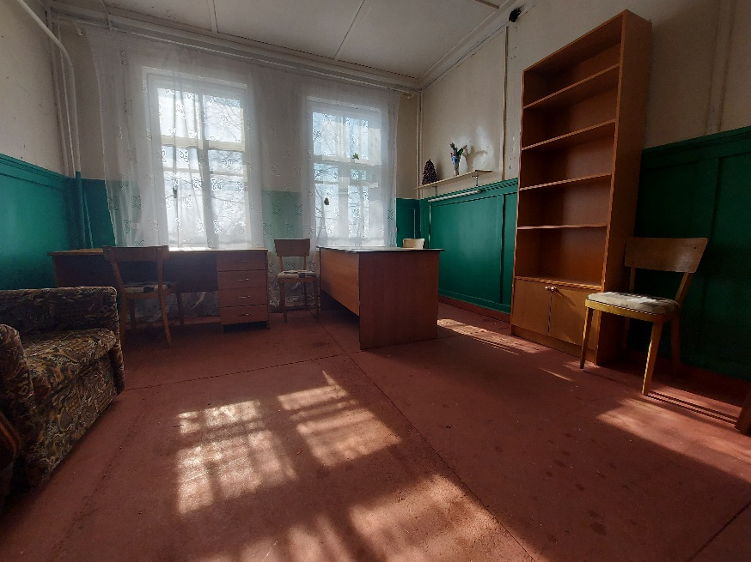
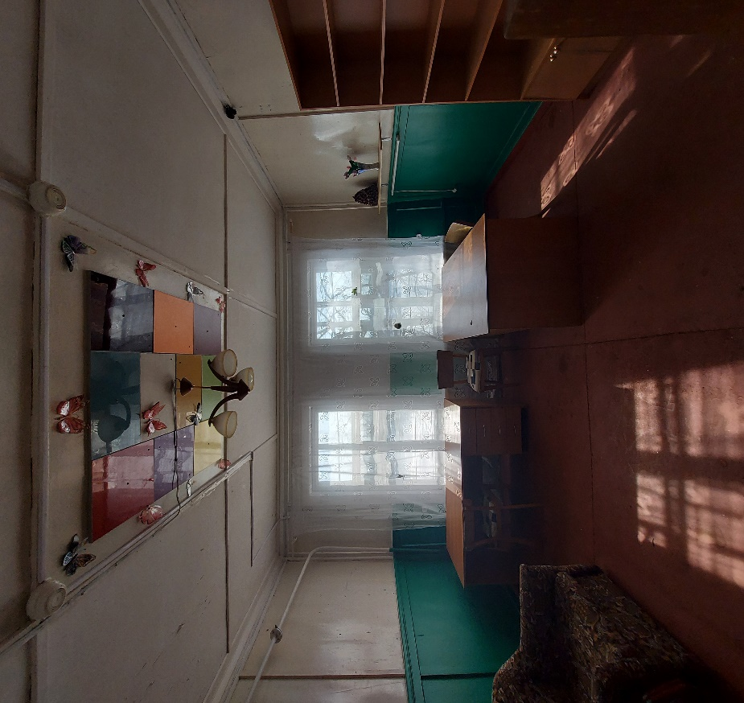

Администрация МО Свирицкое сельское поселение
Лен. обл. Волховский р-н, п.Свирица, ул.Новая Свирица д.38
8 (813 63) 44-225

